План осуществления образовательной деятельности по физической культуре

Дата _06.04 2020_ день недели: _понедельник__________ Инструктор по физической культуре: ___Туркина Надежда Леонидовна__________

|  |  |  |
| --- | --- | --- |
| № | Непосредственно организованная образовательная деятельность | Задания для проведения с ребенком |
| 1 | Цели/задачи  1.1.Упражнять детей в ходьбе и беге в колонне по одному, ходьбе и беге врассыпную, по кругу, с выполнением заданий по сигналу воспитателя.  1.2.Развивать координацию движений | **Дыхательная гимнастика**  ***Цель:*** укреплять физиологическое дыхание у детей.  Тихо-тихо мы подышим, Сердце мы свое услышим. *И.п. – о.с.* *1 – медленный вдох через нос, когда грудная клетка начнет расширятся – прекратить вдох и сделать паузу длительностью 4 сек;* *2 – плавный  выдох через нос.* |

Комплекс утренней гимнастики 6-8 минут

с 06 – 10 апреля 2020 г

1. Игровое задание «Паровозик».

Ходьба и непродолжительный бег за паровозиком. Вначале роль паровозика выполняет воспитатель.

**Упражнения с платочками**

**2. ПОКАЖИ ПЛАТОЧЕК**

И. п. – ноги на ширине ступни, платочек в обеих руках у груди.

Руки вперед – показать платочек, вернуться в исходное положение.

**3. ПОМАШИ**

И. п. – ноги на ширине плеч, платочек в обеих руках внизу.

Наклониться и помахать платочком вправо (влево),

выпрямиться (рис. 8), вернуться в исходное положение.

4. И. п. – ноги на ширине ступни, платочек в обеих руках внизу. Присесть, платочек вынести вперед, встать, вернуться в исходное положение.

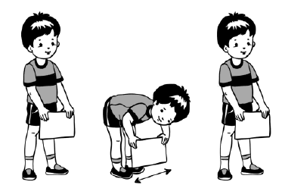

***Рис. 8***

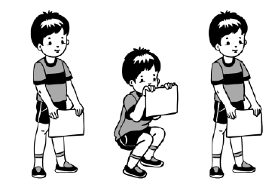

***Рис. 9***

**5. СПРЯЧЕМСЯ**

И. п. – ноги на ширине ступни, платочек внизу

Поднять платочек вверх, присесть, спрятаться за платочек (рис. 9),

встать, вернуться в исходное положение.

**6. ПРЫЖКИ**

И. п. – ноги слегка расставлены, платочек в правой руке, левая рука на поясе.

Прыжки на двух ногах на месте, помахивая платочком.

Тихо-тихо мы подышим,  
Сердце мы свое услышим.  
И.п. – о.с.  
1 – медленный вдох через нос, когда грудная клетка начнет расширятся – прекратить вдох и сделать паузу длительностью 4 сек;  
2 – плавный  выдох через нос